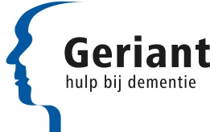

Cursus “Samen beslissen”
Training ambassadeurs
Datum: 8 oktober 2019
Tijd: 09.00 tot 12.00 uur
Locatie: Geriant Noord-Kennemerland Zuid, Alkmaar
Het programma van de training:
- Welkom
- Introductie programma en kennismaking
- Samen Beslissen | Achterliggende denkmodellen, toepassing; relatie met Herstel; ROM en Kwaliteitsstandaarden.
- Gespreksprocedure | Informatie en Oefenen
- Wrap up, evaluatie en afronding

